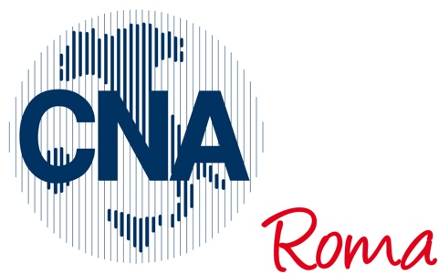

Autoveicolo adibito a
PRONTO INTERVENTO
TARGA:
NOME AZIENDA:
ESCLUSO DAL PROVVEDIMENTO
“BLOCCO VEICOLI - 2020”
Così come stabilito dall’Ordinanza del Sindaco

